Вкладка «ТЗВ» в программе EtnaCAN2 имеет две подвкладки: «Диагностика» и «Сервис».

**ДИАГНОСТИКА**

Вкладка делится на четыре блока:

1. Расширенная статистика (данные для примера)  
   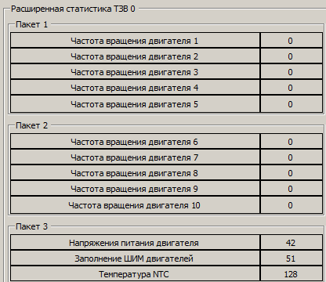

Здесь отображается скорость вращения каждого из двигателей в герцах (обороты в секунду), напряжение питания силы (контакт XP1.3), выдаваемый на двигатели сигнал ШИМ-управления от 0 до 100%, температура резистивного термодатчика. Расширенная статистика обновляется только по запросу (описано ниже в документе).

1. Имитация ПВИ  
   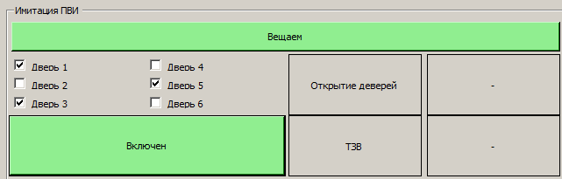  
   Блок предназначен для проверки завес в автоматическом режиме. Кнопка «Вещаем» разрешает отправку в CAN сообщений из программы вместо водительского пульта. Элементами слева можно имитировать состояние вагона: кнопка «Включить» переводит все завесы из состояния ожидания в состояние частичного обогрева, а установка галочки напротив определенной двери отправит в CAN команду на открытие этой двери, что заставит соответствующую завесу перейти из состояния частичного обогрева в состояние полной мощности. Справа отображается реальное состояние вагона (в случае, если мы подключены к шине вагона): в графе «Открытие дверей» отображается бинарный вид команды на открытие дверей, а в графе «ТЗВ» отображается запрос от системы на включение завес.
2. Ручное управление  
   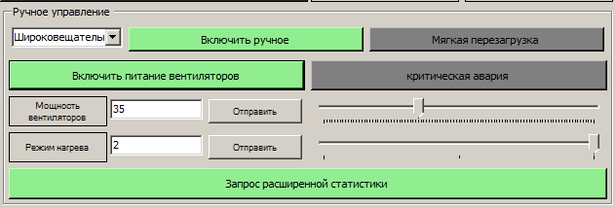

Блок позволяет управлять вручную функциями изделия (несовместим с автоматическим режимом). В углу необходимо выбрать номер завесы, которым мы собираемся управлять, «широковещательный» обозначает, что мы отправляем команды ручного управления сразу для всех завес, находящихся на линии. Кнопка «включить ручное» разрешает или запрещает ручное управление изделием. Если кнопка нажата, соответствующая завеса сменит режим на «ручное управление». Кнопка «Запрос расширенной статистики» доступна даже без включения ручного режима, если кнопка нажата, до в блоке «расширенная статистика» (пункт 1) начинает отображаться расширенная статистика от завесы. Кнопка «Мягкая перезагрузка» программно перезагружает плату управления, сбрасывая ошибки. Кнопка «Критическая авария» заставляет плату «провалиться» в режим аварии и отправлять соответствующую команду в CAN, позволив тем самым проверить реакцию вагона на данную неисправность. Кнопка «Включить питание вентиляторов» включает и выключает питание двигателей. Ползунок «Мощность вентиляторов» регулирует выдаваемый на двигатели сигнал ШИМ-управления от 0 до 100%. Ползунок «Режим нагрева» заставляет плату управления отправлять в CAN запрос на включение блока нагрева (три значения: 0 – выключить, 1 – половинная мощность, 2 – полная мощность).

1. Статистика  
     
   Блок отображает состояние всех завес на линии.  
   «Режим» - отображает текущий режим (ожидание – ошибка – авария – частичный обогрев – полная мощность).   
   «ТЗВ ОК» - «норма», если нет ошибок и «неисправность» если есть ошибки.   
   «Перегрев термодатчика» - превышение максимально допустимой температуры NTC  
   «Замыкание термодатчика» - замыкание контактов/проводов NTC  
   «Обрыв термодатчика» - обрыв контактов/проводов NTC  
   «Неисправность двигателей» - несоответствие оборотов хотя бы одного из двигателя номинальному значению для текущего режима (например, заклинило)  
   «Низкое напряжение питания двигателей» - напряжение питания силы (контакт XP1.3) ниже 18 Вольт  
   «Высокое напряжение питания двигателей» - напряжение питания силы (контакт XP1.3) выше 32 Вольт  
   «Связь с блоком нагрева» - «норма» если ПКБН корректно подключена к плате управления и «отсутствует» если есть обрыв провода до ПКБН  
   «Критическая авария» - сигнал о том, что на блоке нагрева есть напряжение, хотя плата управления отсылает в CAN команду на выключение блока нагрева  
   «Запрос на включение блока нагрева» - состояние запроса по CAN от платы управления на включение блока нагрева  
   «Текущее состояние блока нагрева» - может иметь два состояния: «включен» если на блок нагрева подается напряжение и «выключен» если напряжения на блоке нагрева нет  
   «Связь по CAN» - «норма» если плата получает пакеты управления от вагона/ноутбука по шине CAN и «нет входящих пакетов» в противном случае  
   «Версия ПО» - версия прошивки

**СЕРВИС**

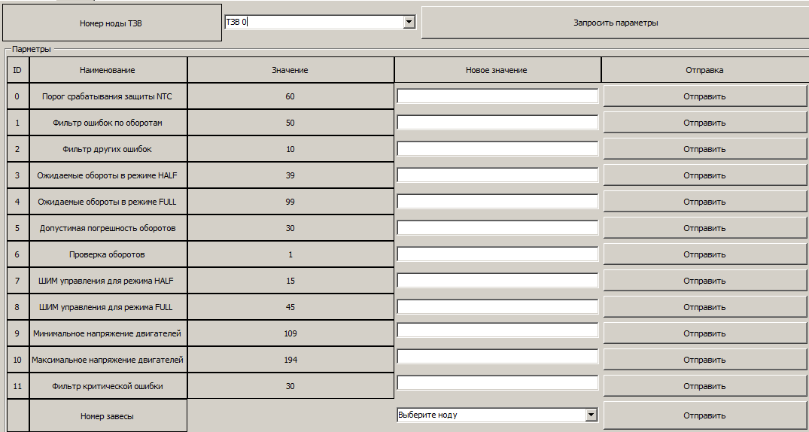  
В данной вкладке можно считывать и настраивать параметры EEPROM (постоянной памяти контроллера). Для того, чтобы считать текущие настройки, необходимо выбрать номер завесы в графе «Номер ноды ТЗВ», далее нажать кнопку «Запросить параметры». Чтобы изменить текущее значение какого-то параметра, необходимо в поле справа от него записать новое необходимое значение и нажать кнопку «Отправить».  
Перечень настраиваемых параметров приведена в документе «Формат сообщений».  
Для изменения номера завесы, необходимо:  
1) выбрать текущий номер перенумеруемой завесы (можно выбрать «широковещательный» если в шине CAN на данный момент находится только одна завеса)  
2) нажать кнопку «запросить параметры» и убедиться в том, что завеса ответила на запрос  
3) в графе «номер завесы» выбрать из выпадающего списка новый желаемый номер завесы и нажать кнопку «отправить»  
4) для того, чтобы убедиться в корректности проведения операции, можно перейти во вкладку «Диагностика» и убедиться в том, что в соответствующем столбце статистики появились данные о состоянии завесы с новым номером.